## Практическая работа № 25 Установка агента мониторинга на машине нарушителя

Запускаем виртуальную машину Demolab и создаём подразделение отдельное и пользователей.

Для удобства работы создать подразделение “Deoffice” в корневом каталоге оснастки “Пользователи и компьютеры” AD сервера.

Внутри созданного подразделения “Deoffice” необходимо создать и настроить следующих доменных пользователей с соответствующими правами:

Логин: iwtm-root, пароль: xxXX3344, права пользователя домена

Логин: ldap-admin, пароль: xxXX3344, права пользователя домена

Логин: iwdm-officer, пароль: xxXX3344, права администратора домена и локального администратора

Логин: user-win, пароль xxXX3344, права пользователя домена

Логин: user-gp, пароль xxXX3344, права пользователя домена

*Инструкция:*

Запустить виртуальную машину Demolab → перейти на Пользователи и компьютеры:

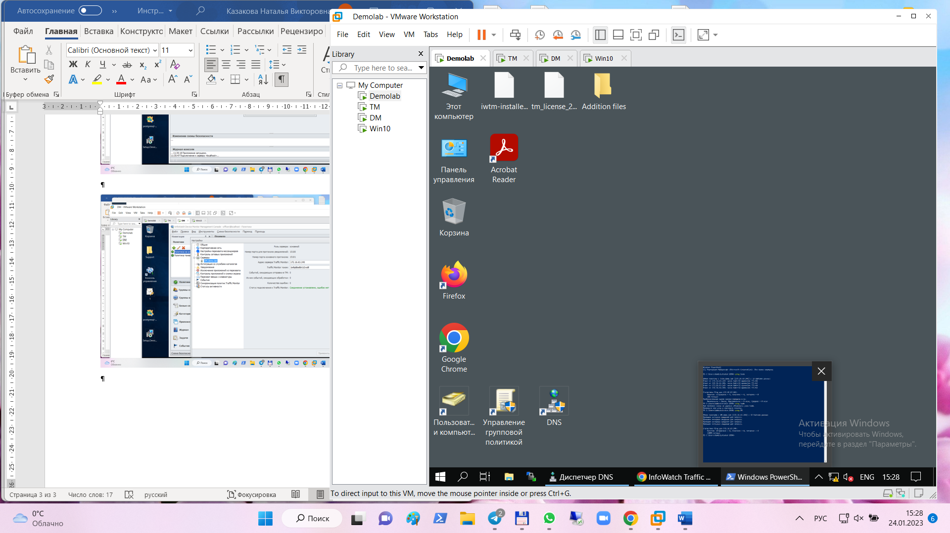

Открыть контекстное меню на demolab → Создать → Подразделение:

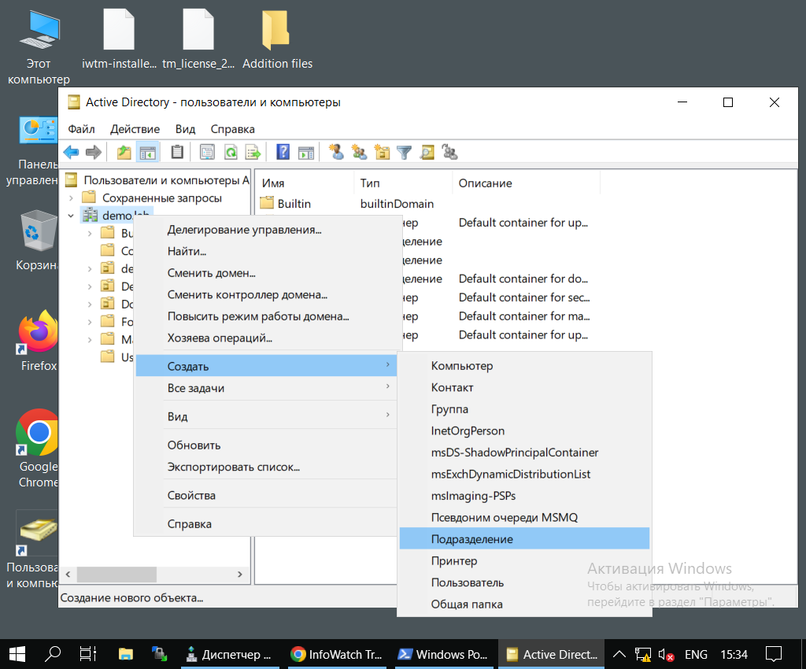

Перейти в созданное подразделение → открыть контекстное меню на нём и выбрать Создать Пользователь:

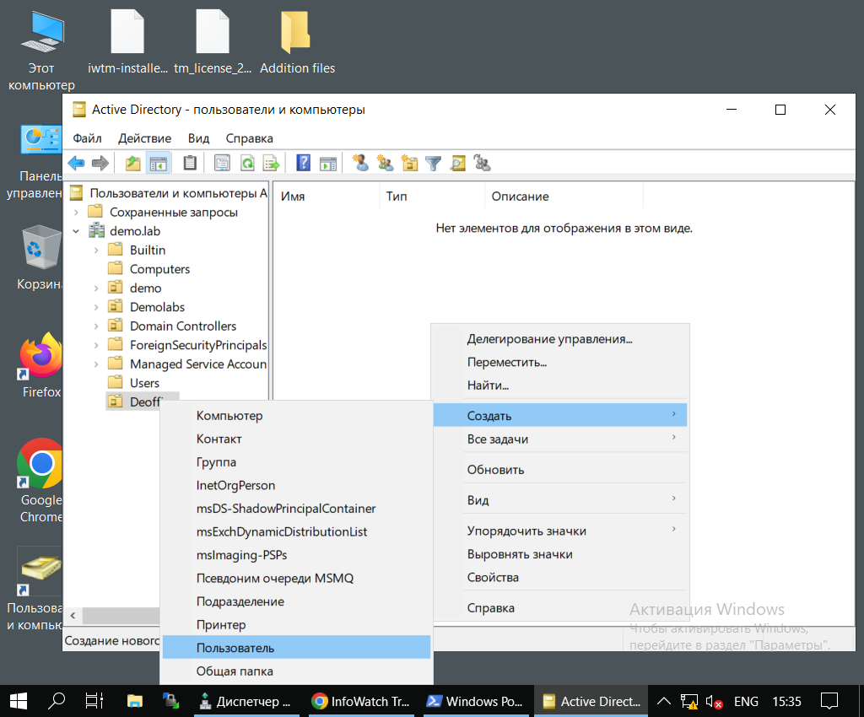

Пишем имя пользователя, имя входа пользователя:

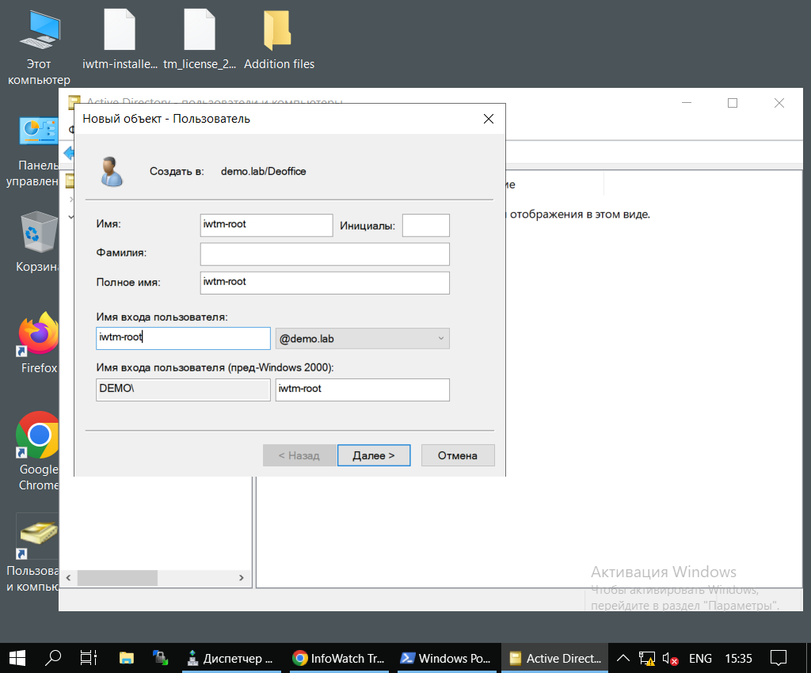

Пишем пароль xxXX3344 и снимаем галочки с Требовать пароль. Ставим галочки Запретить смену пароля и Срок действия пароля не ограничен:

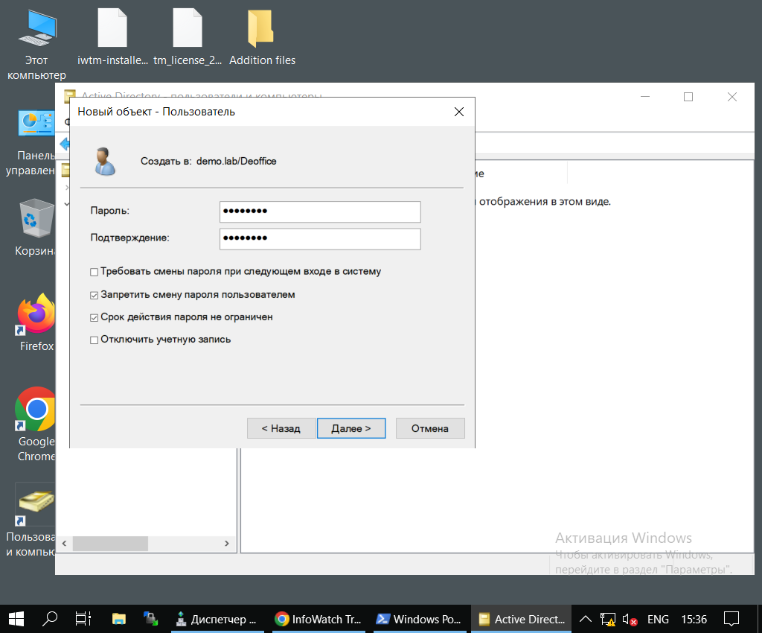

Создаём следующего пользователя. Не забываем имя входа пользователя задавать, пароль задавать и запрещать смену пароля.

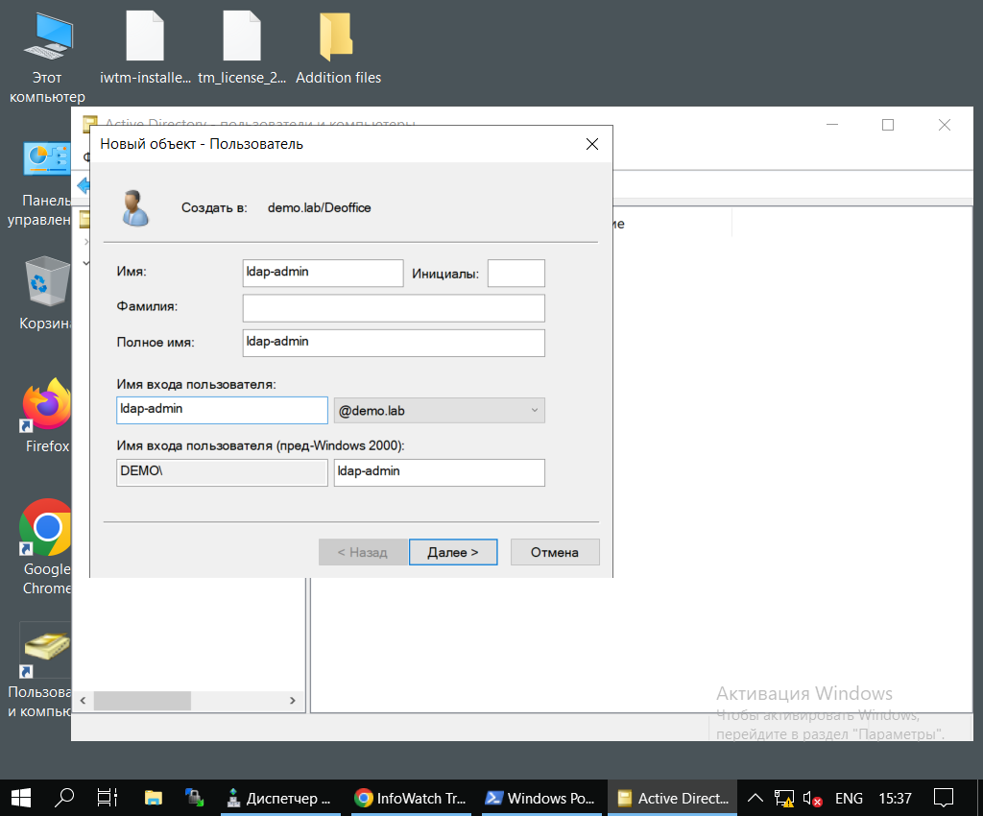

Создаём ещё одного пользователя по заданию:

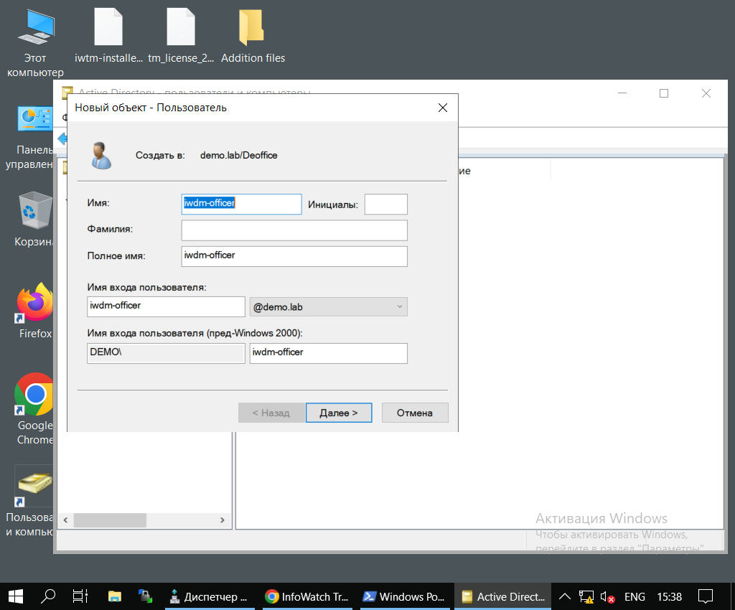

И ещё одного пользователя создать:

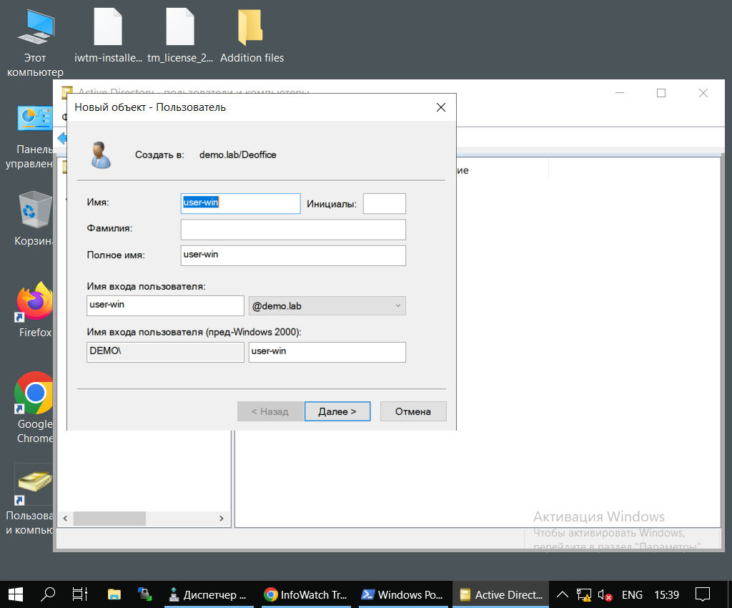

И ещё одного пользователя по заданию:

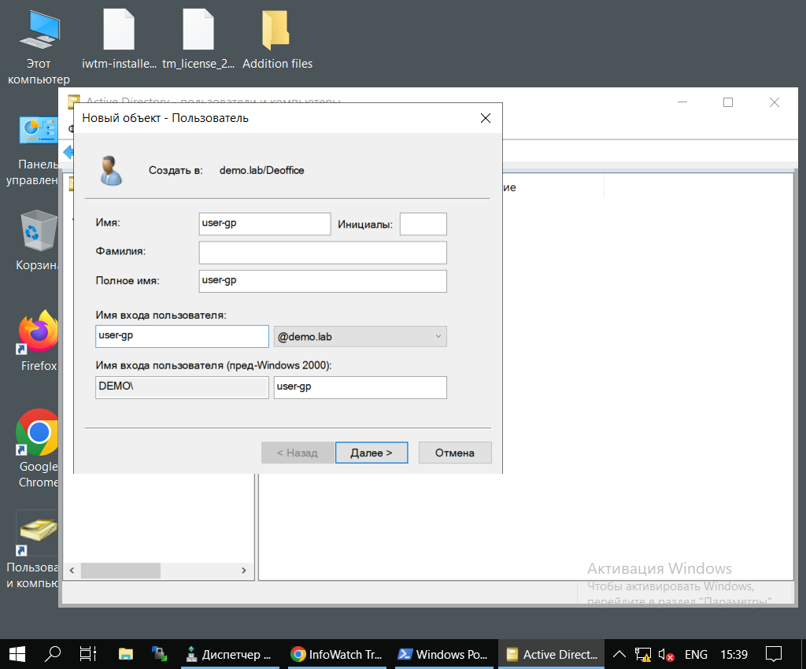

Для пользователя iwdm нужно изменить Свойства по заданию:

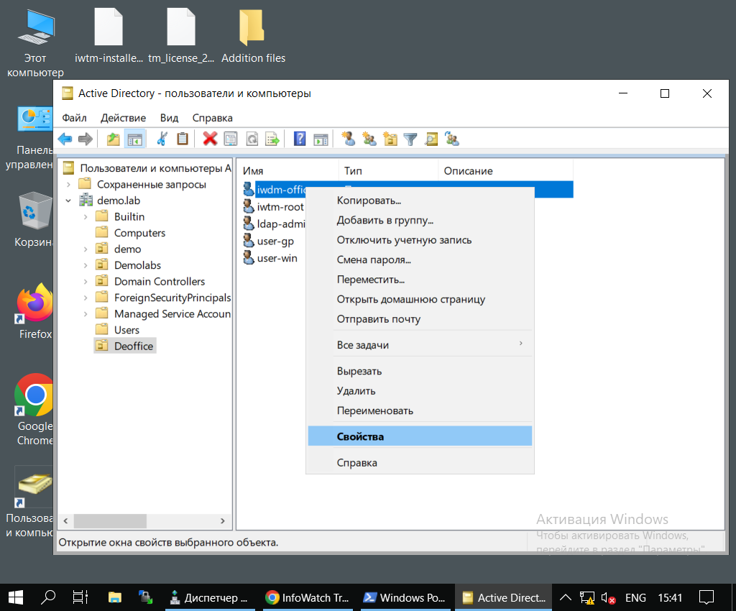

Переходим на вкладку Член групп:

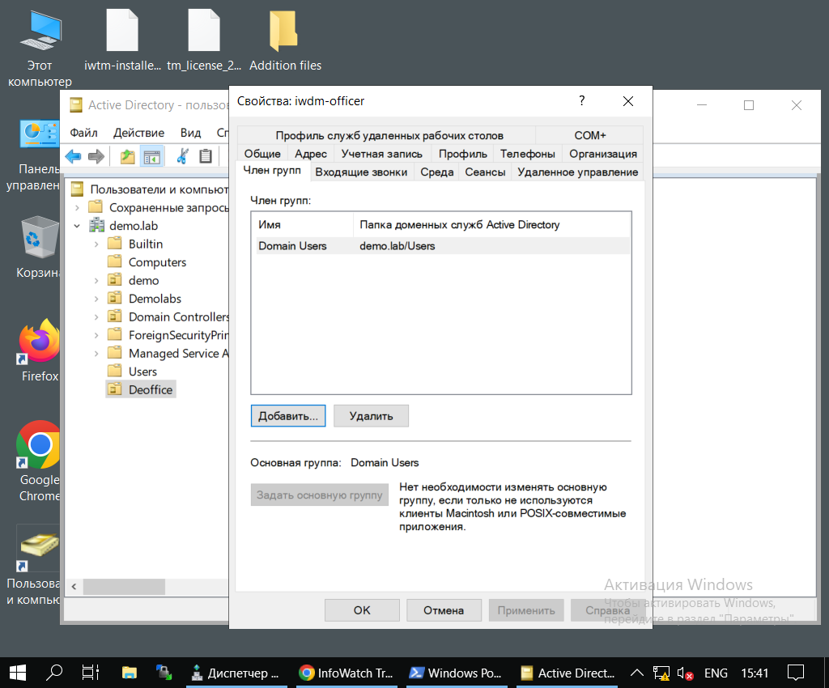

Нажимаем Добавить → нажимаем Дополнительно:

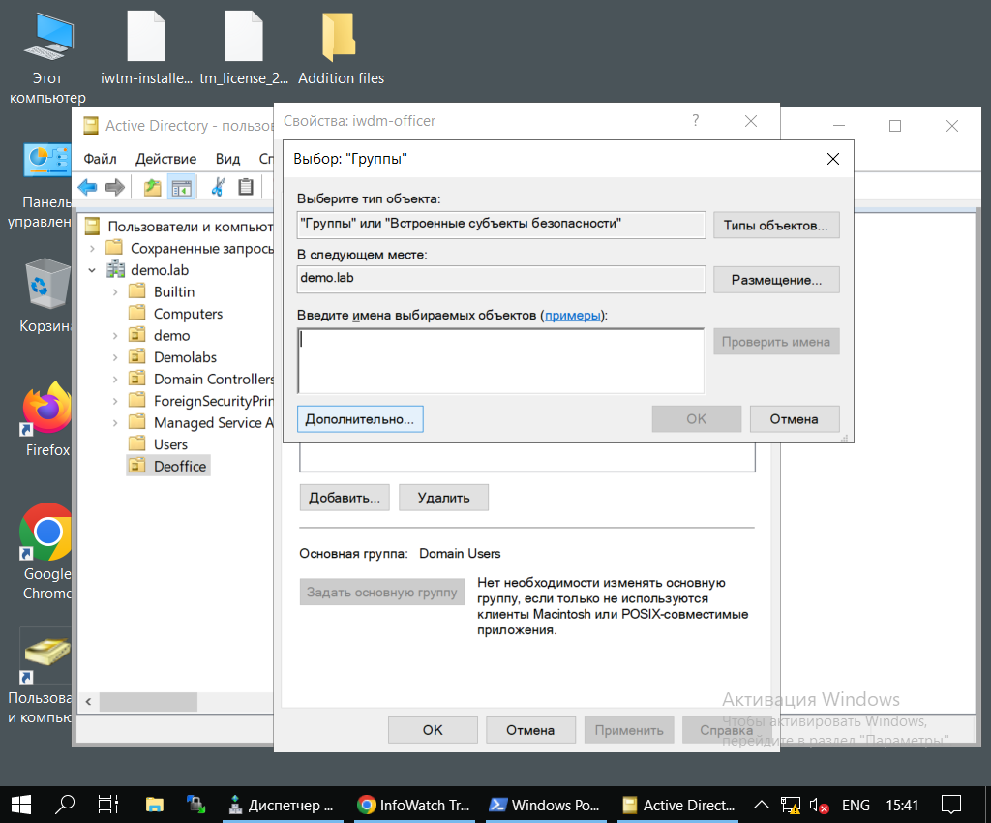

Далее нажимаем кнопку Поиск:

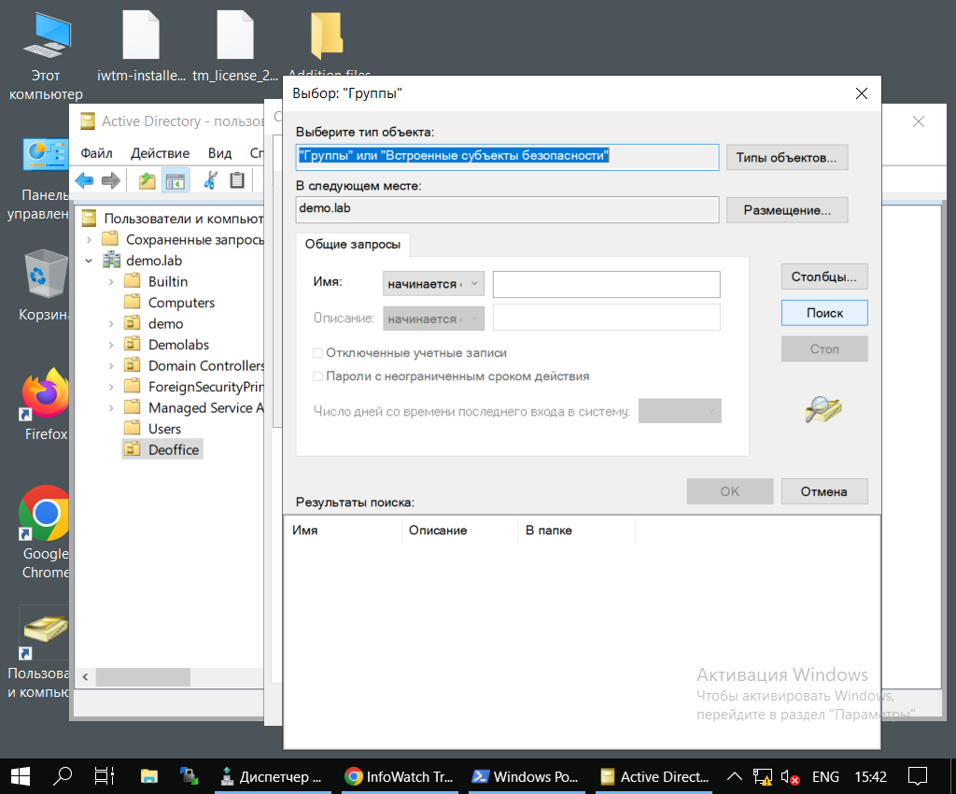

В появившемся результате поиска выбрать Администраторы и DomanAdministrators. Сохранить результат.

Далее запускаем виртуальную машину Win10.

Необходимо ввести клиентскую машину (Win10) в домен (demo.lab), после перезагрузки войти в систему от ранее созданного пользователя user-win.

После входа в систему необходимо переместить веденные в домен компьютер в ранее созданное подразделение “Deoffice” на домене.

Установить агент мониторинга:

На машину 1 (user-win) с помощью задачи первичного распространения с сервера агентского мониторинга. Необходимо учесть, что установка осуществляется только с правами администратора (доменного или локального). Ручная установка с помощью создания и переноса любым способом пакета установки является некорректным выполнением задания.

В случае проблем при установке компонентов стоит проверить настройки брандмауэра и DNS.

*Инструкция:*

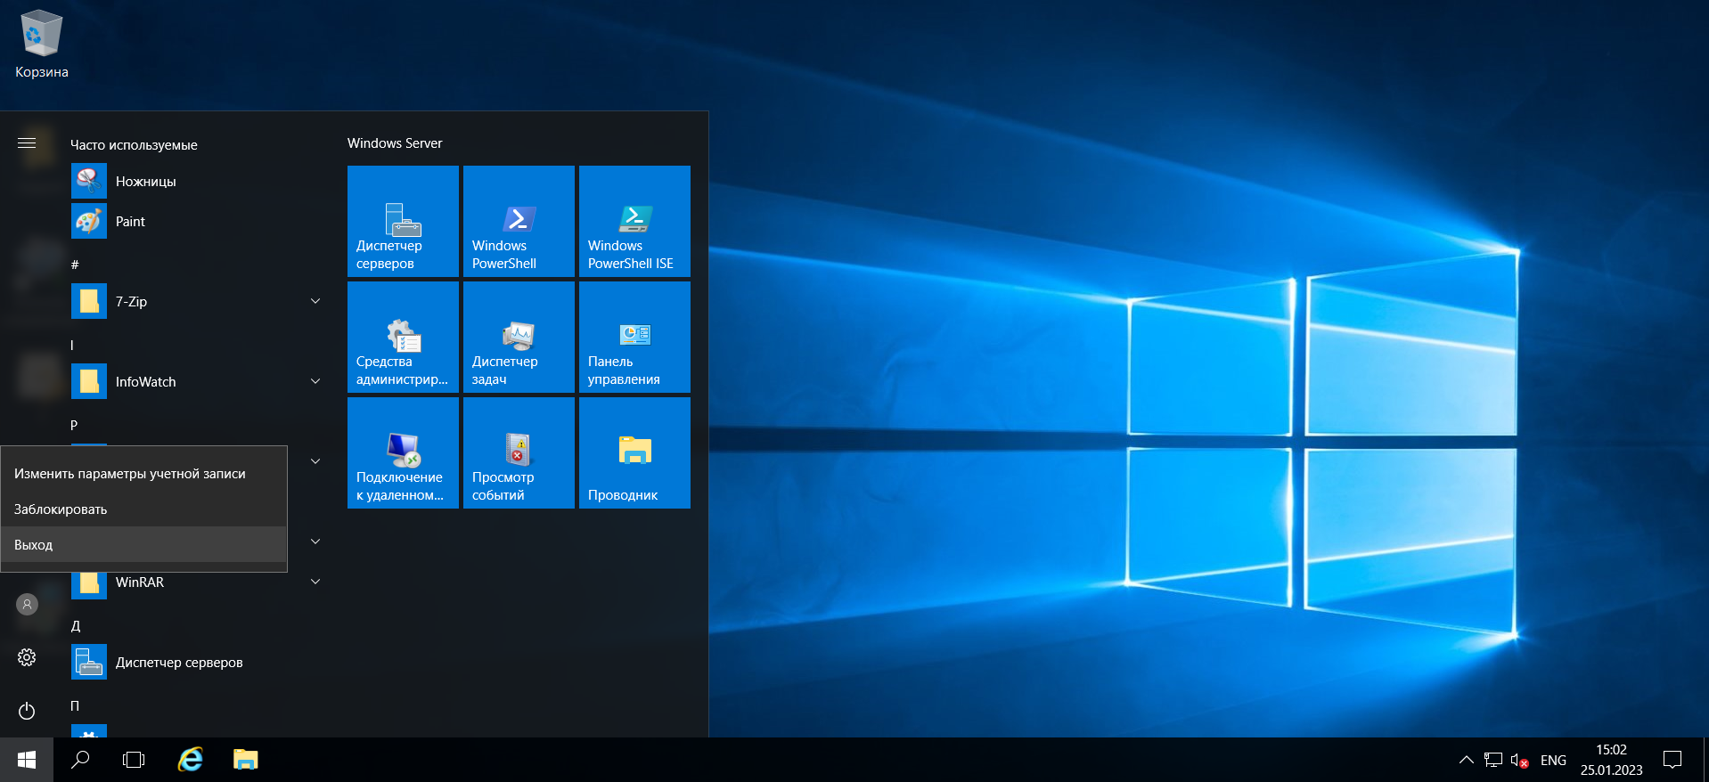



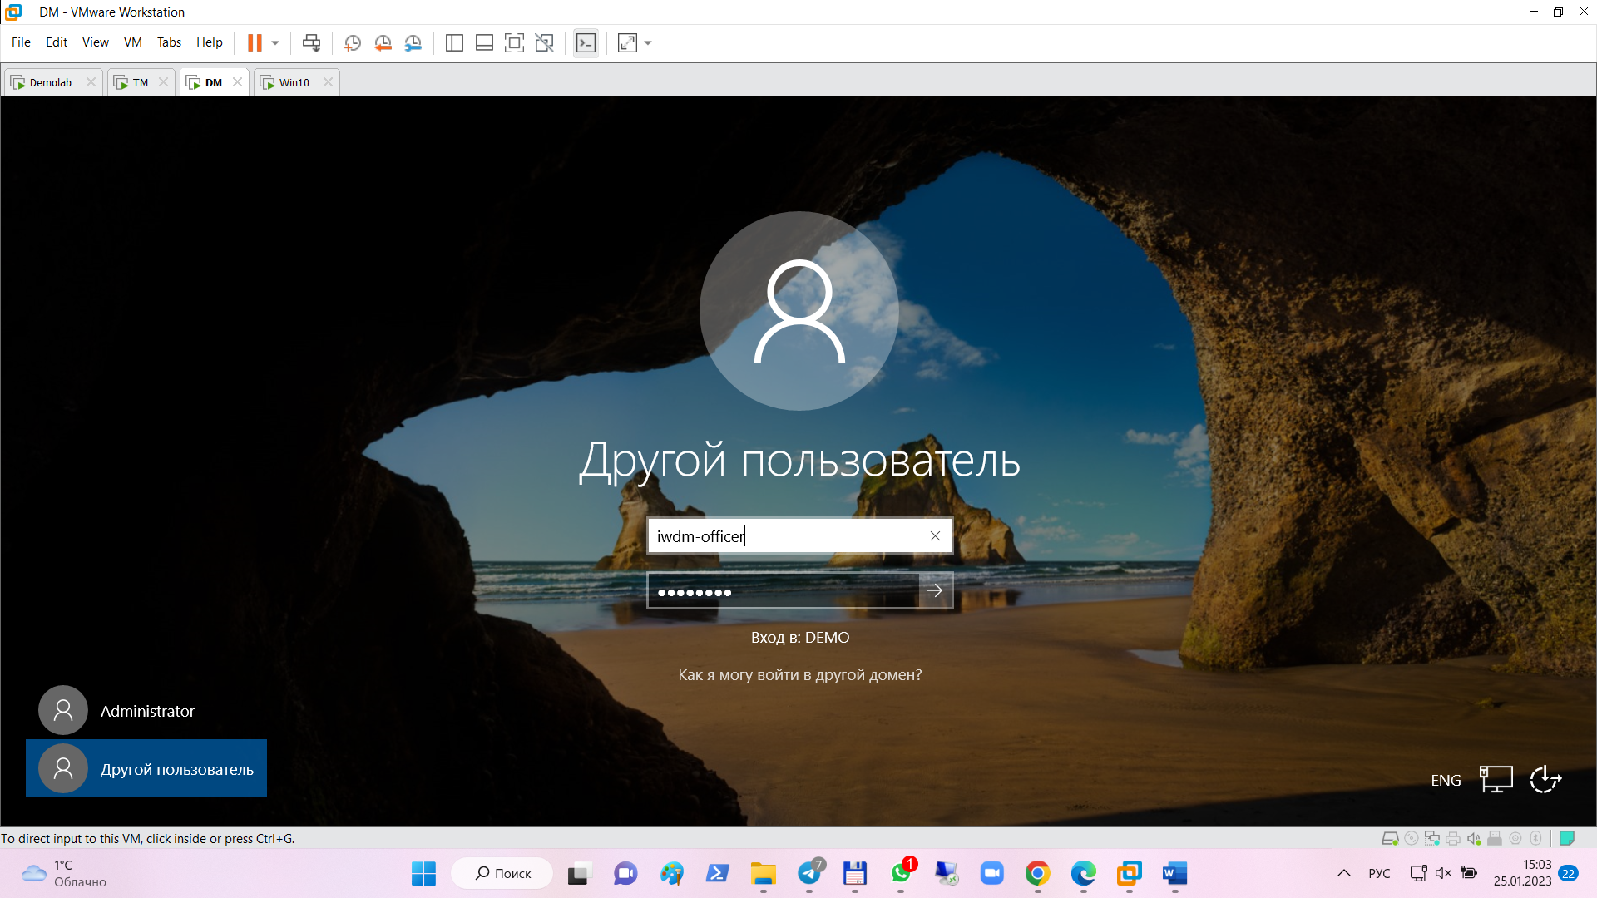

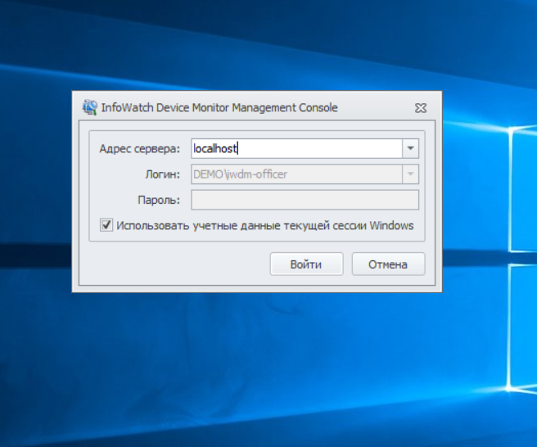

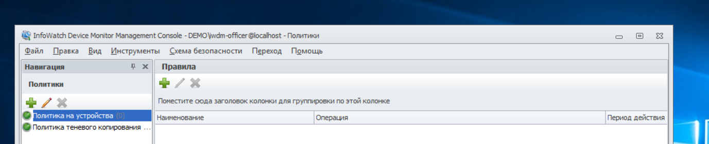

На компьютер нарушителя (Win10) входим под пользователем user-win. Далее убеждаемся, что вход был осуществлён именно под ним:

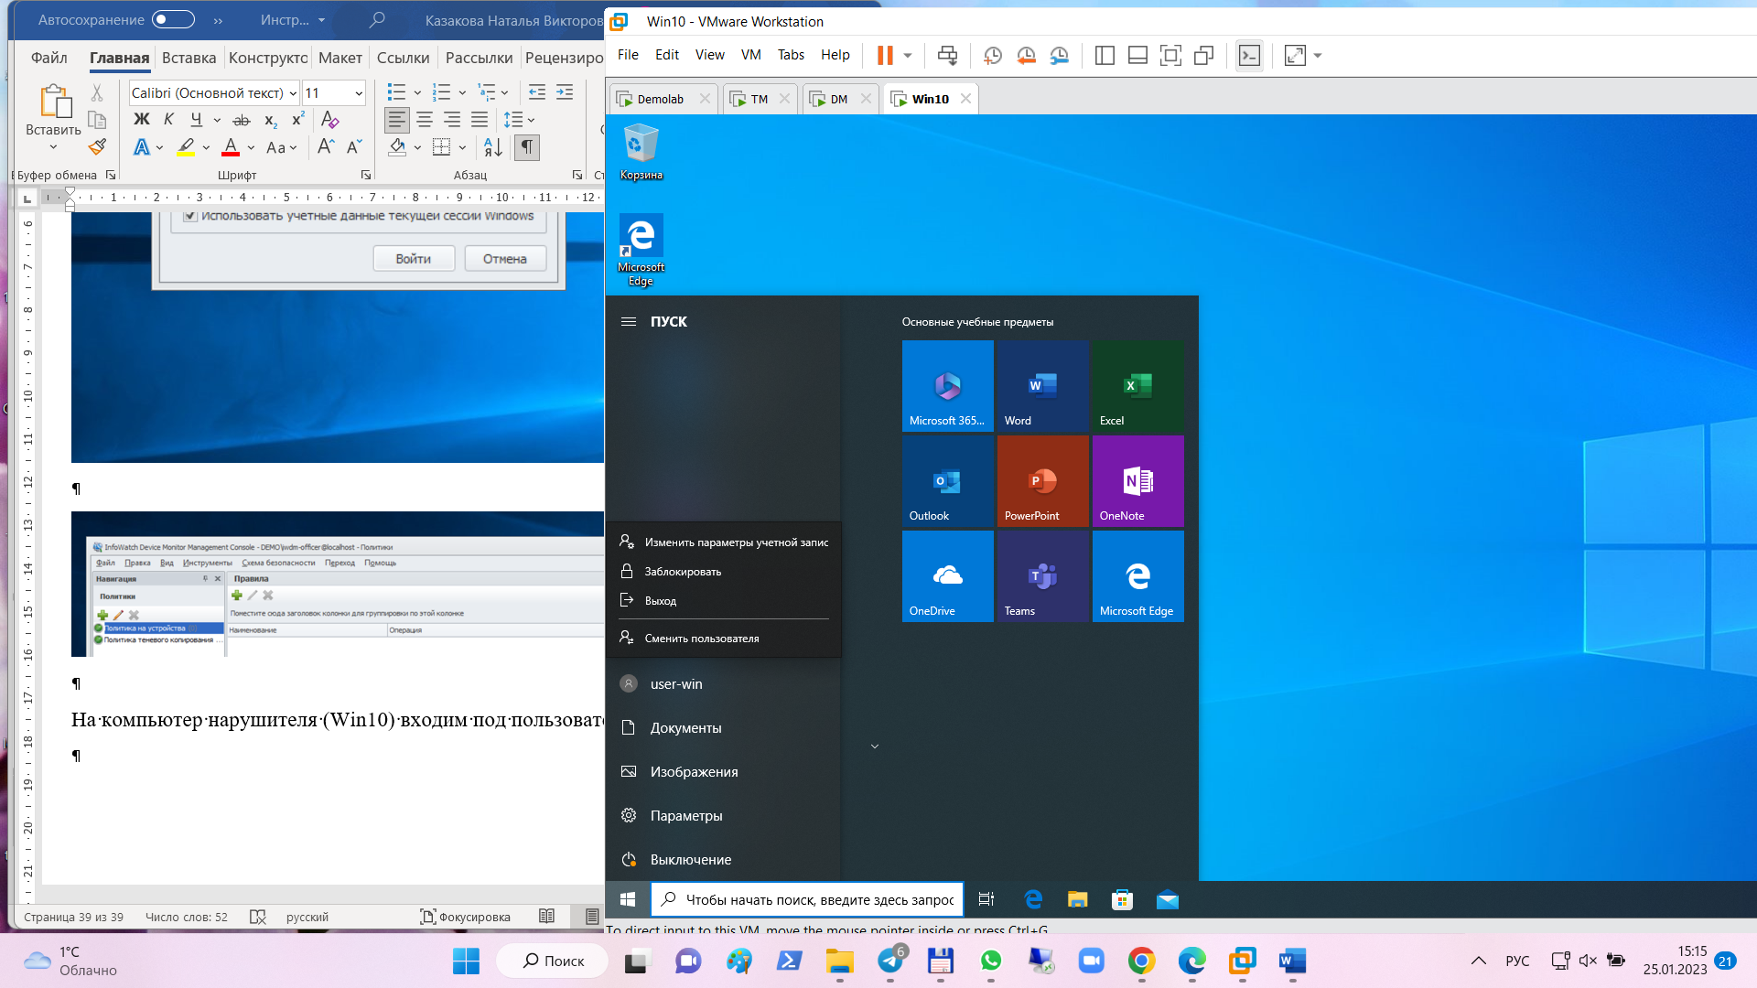

После входа в систему необходимо переместить веденные в домен компьютер в ранее созданное подразделение “Deoffice” на домене.

*Инструкция:*

Для выполнения данного задания нужно перейти на компьютер с поднятым доменом Demolab → Пользователи и компьютеры AD

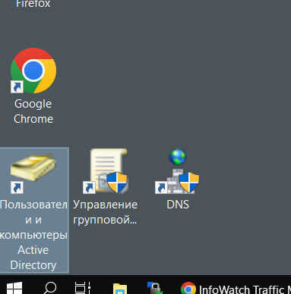

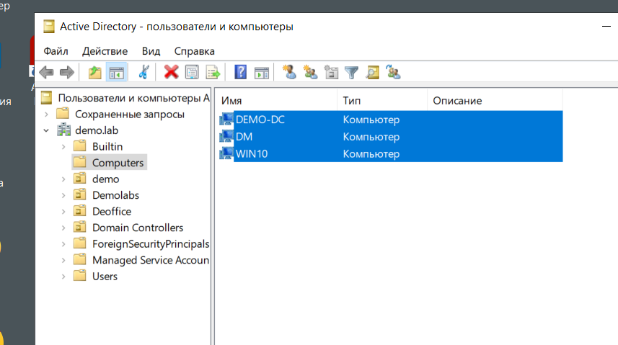

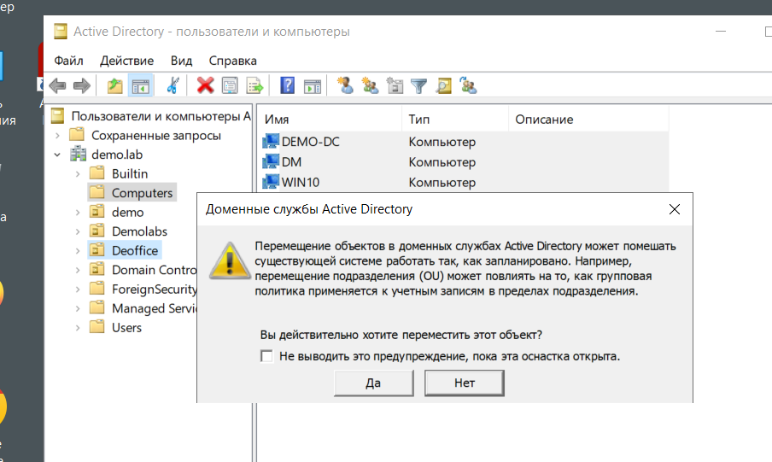

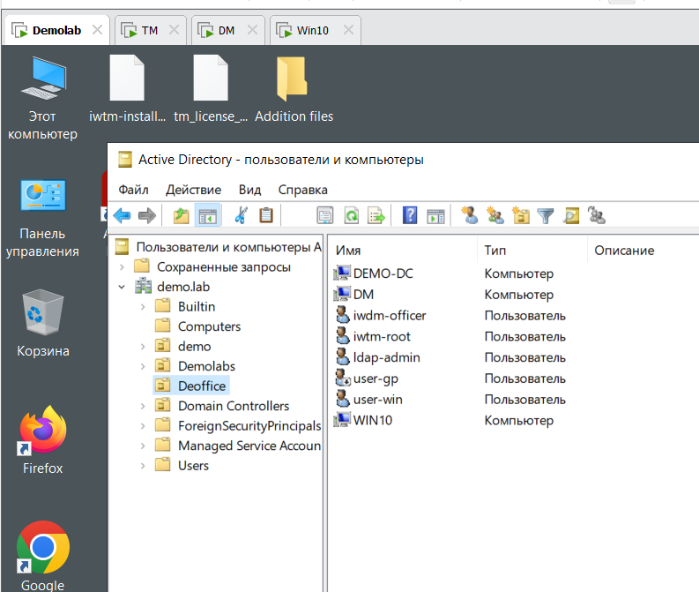

Перейдём к установке агента мониторинга:

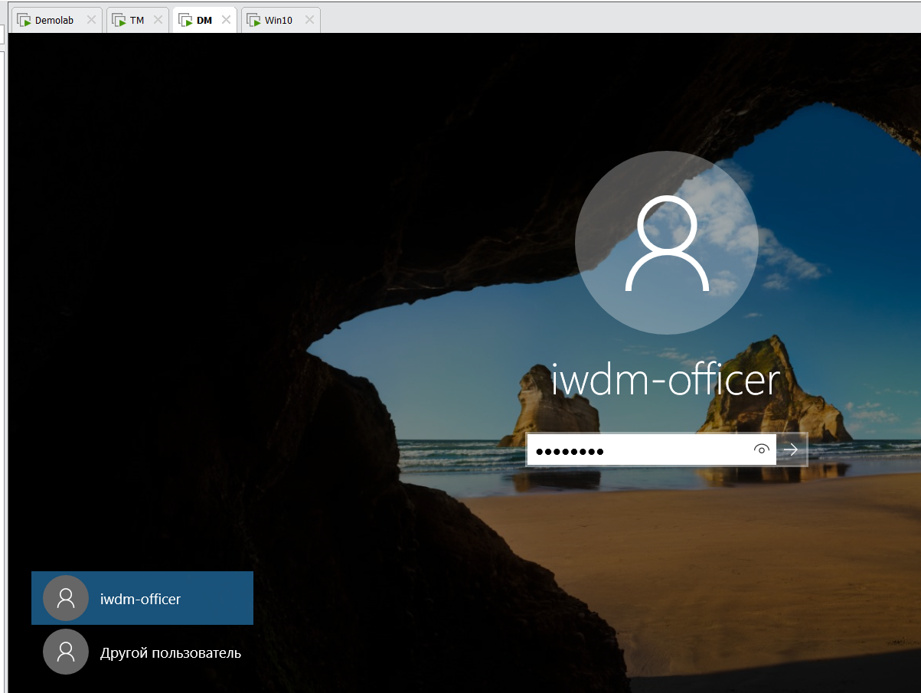

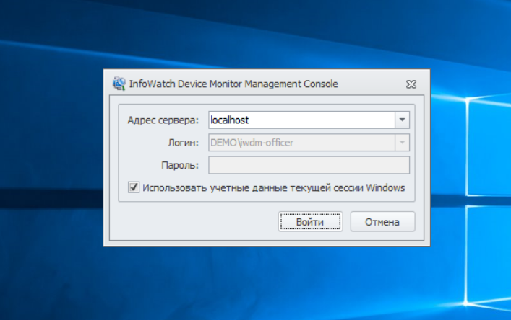

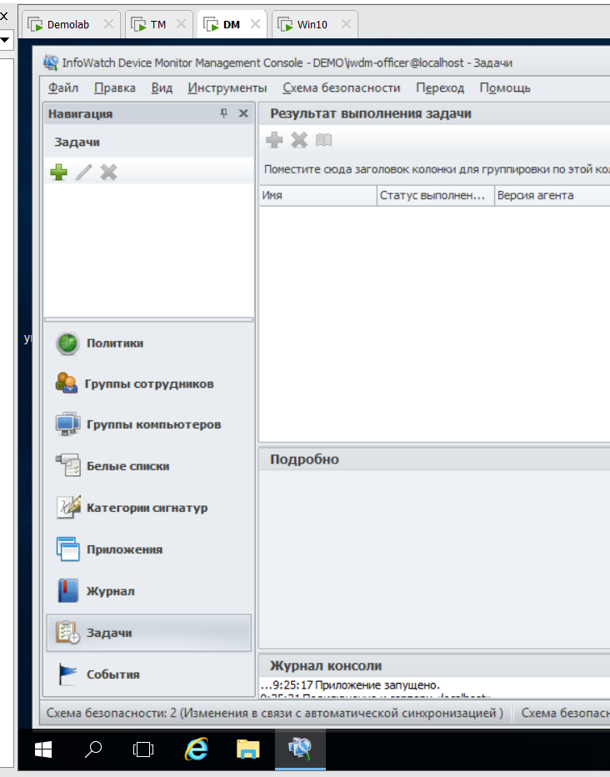

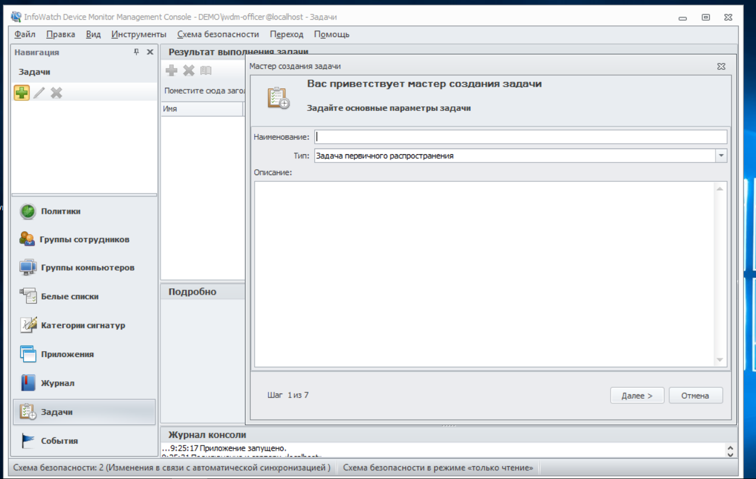

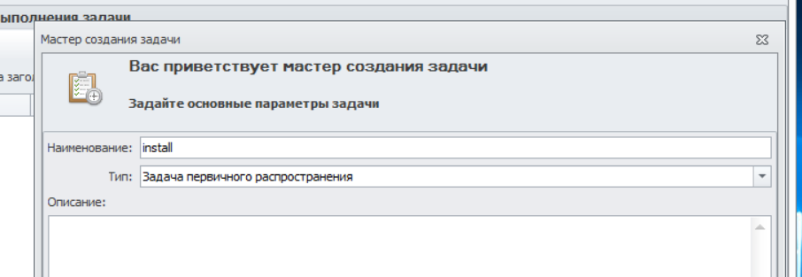

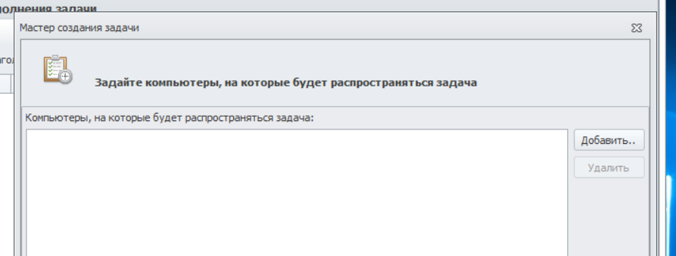

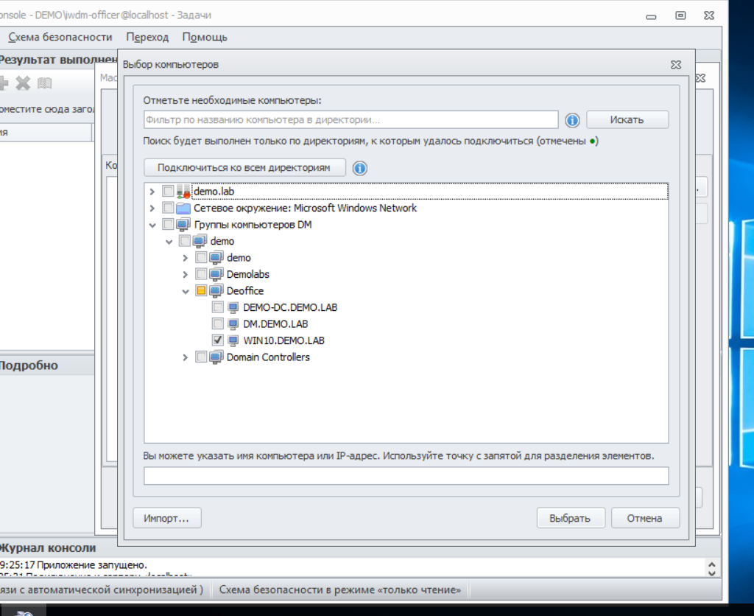

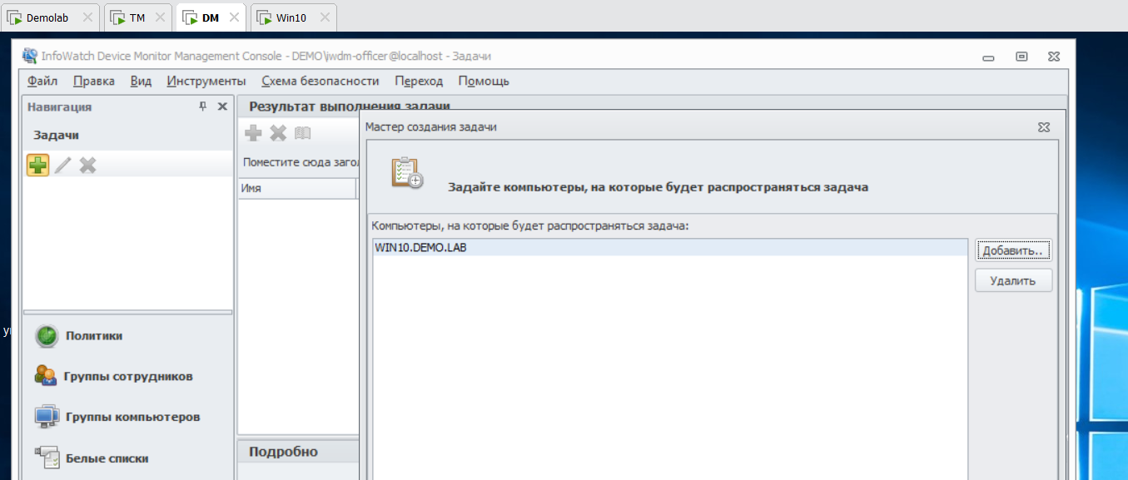

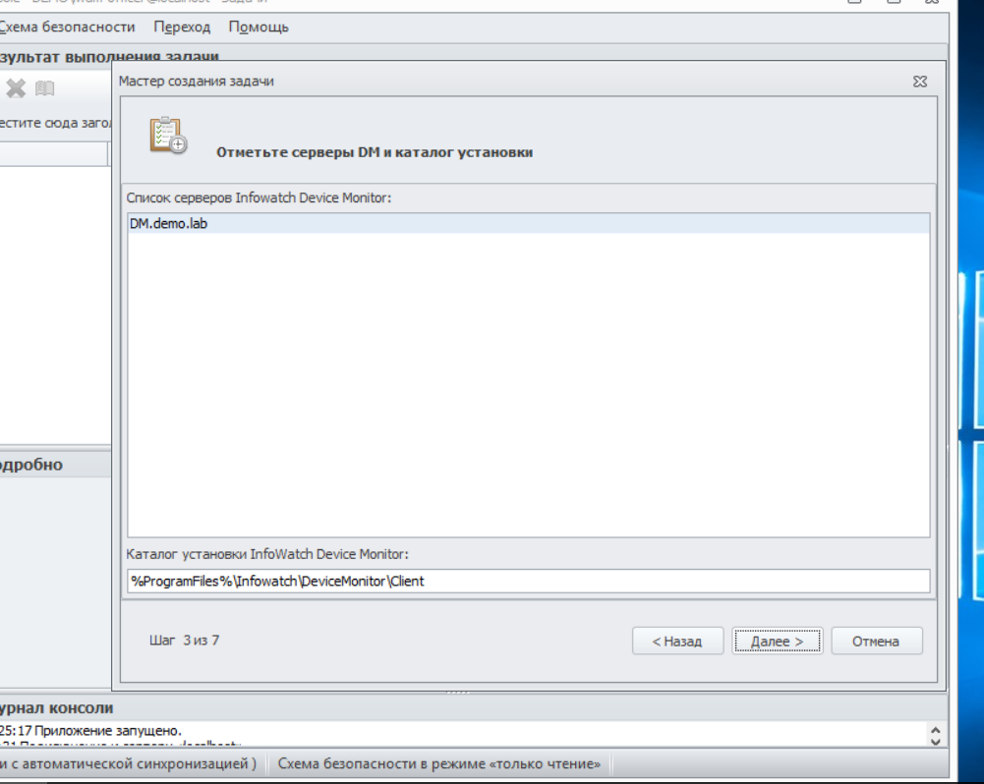

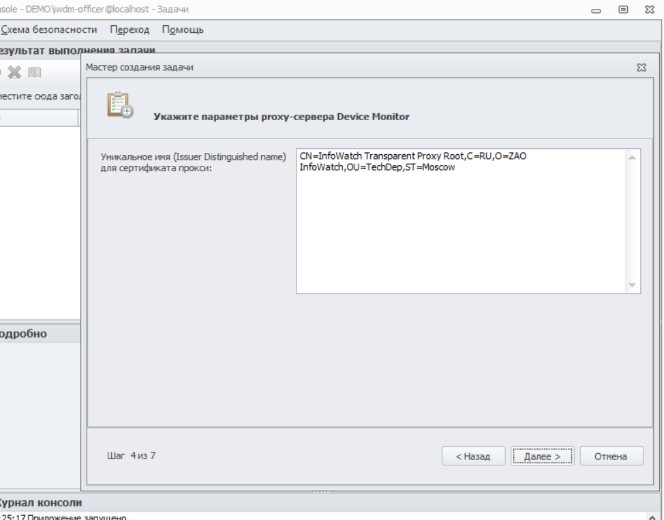

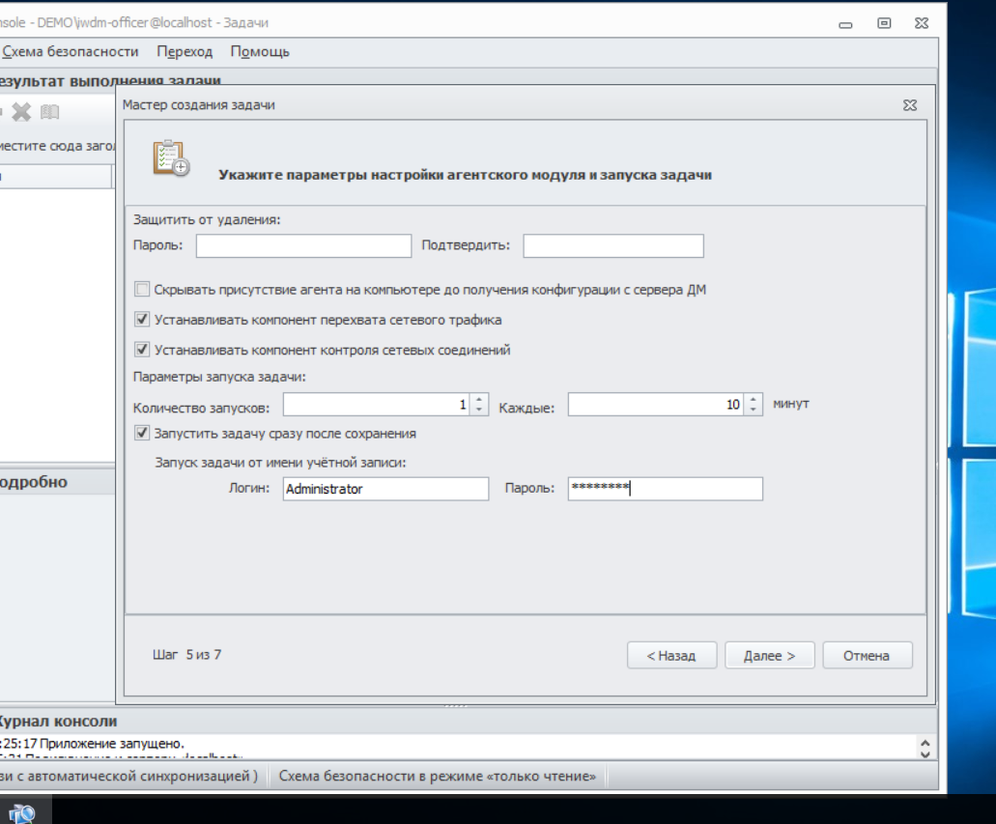

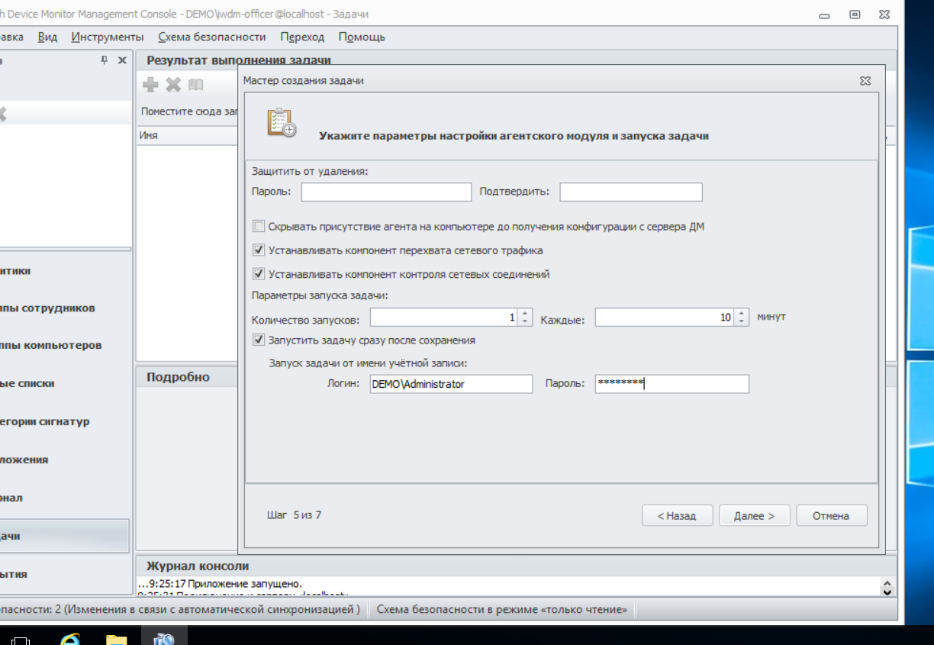

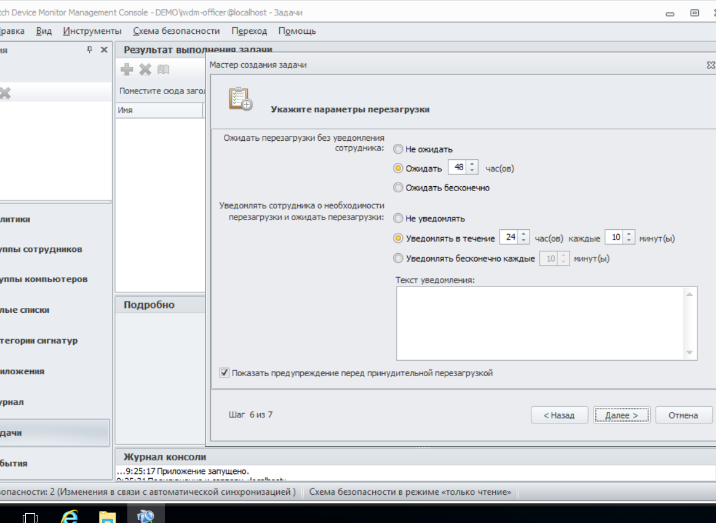

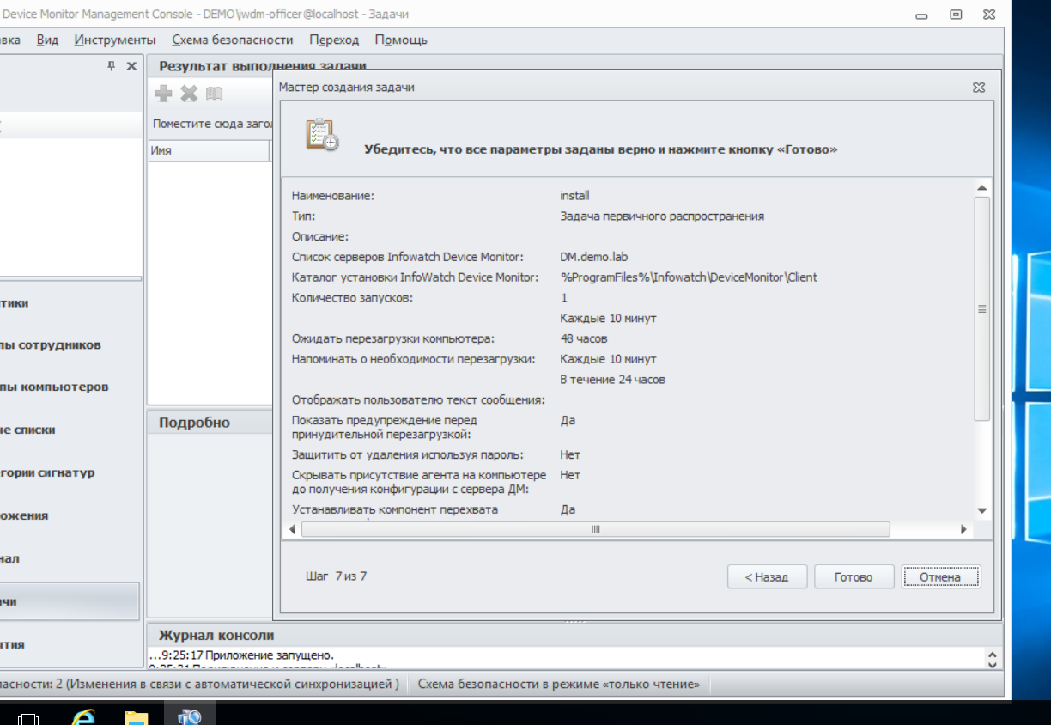

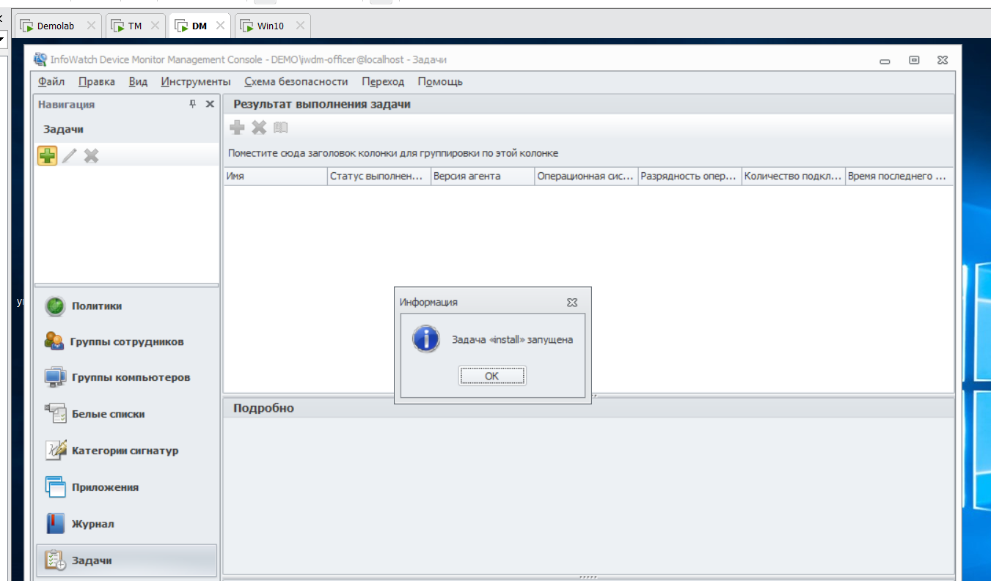

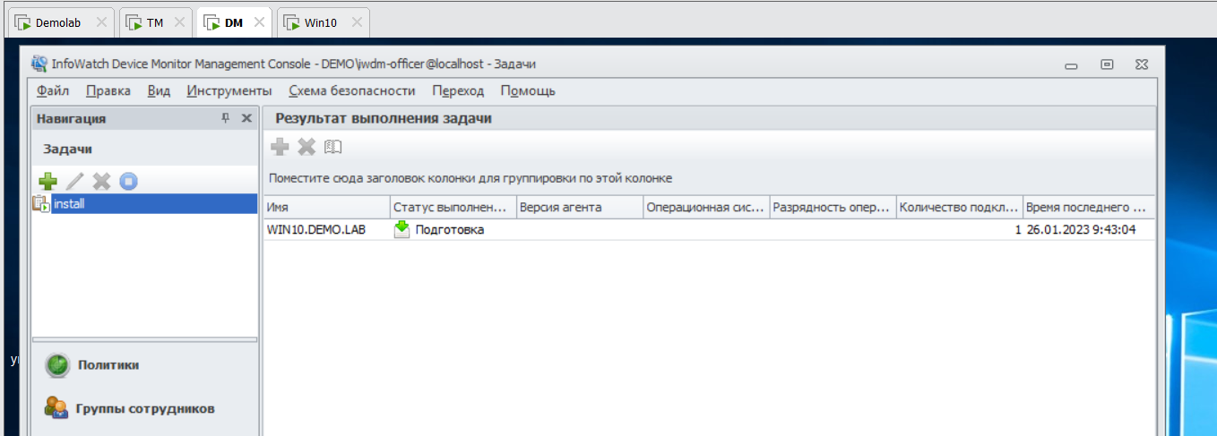

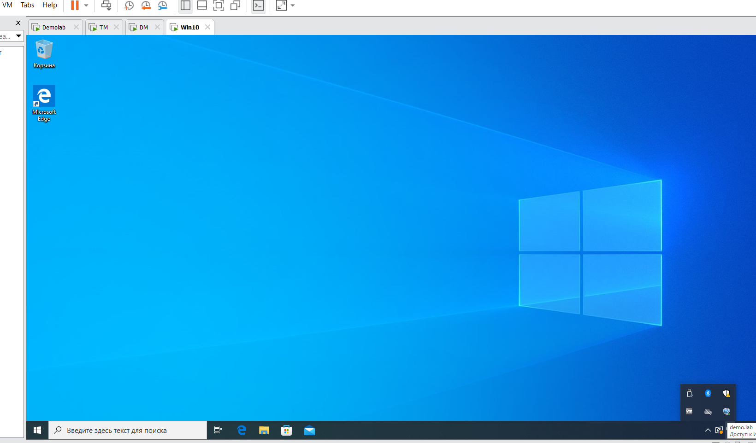

На виртуальной машине DM выйдите из Консоли управления. Зайдите обратно. Перейдите на Задачи. Должна быть надпись Выполнена. Если надпись «Ожидание перезагрузки», то выполните перезагрузку виртуального компьютера Win10.

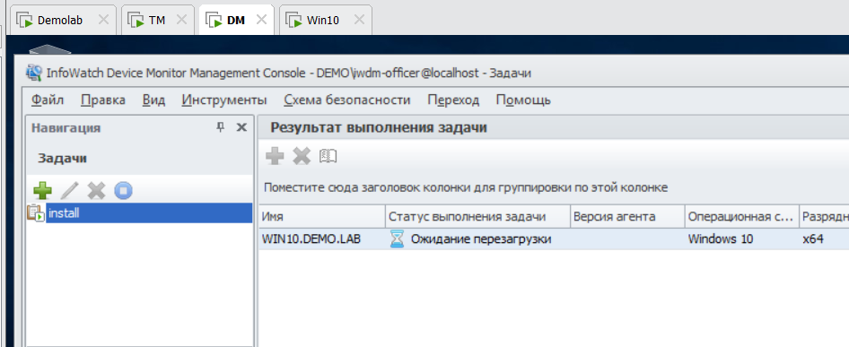

После перезагрузки Win10 на виртуальной машине DM снова выйти и зайти в консоль. Зайти в задачи. Должно быть так:

